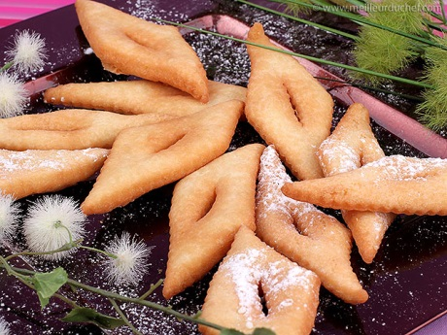

Merveilles

Ingrédients pour 25 à 30 pièces
- 500 g de farine
- 1/2 sachet de levure chimique
- 5 g de sel fin
- 100 g de sucre en poudre
- 1 sachet de sucre vanillé ou vanille liquide
- 5 cl d'eau de fleur d'oranger
- 100 g de beurre ramolli
- 5 œufs entiers
- un peu de rhum brun
- sucre glace
Matériel utilisé
- Robot Kitchenaid K45
- Rouleau à pâtisserie en bois 50 cm
- Roulette cannelée à pâte
- Friteuse électrique - Lacor Professionnel
- Écumoire maillée en inox Ø 14 cm
- Saupoudreuse à tamis inox
« Petits beignets de tradition ancienne, faits de pâte frite pouvant avoir toutes les formes possibles (losanges, carrés, triangles, personnages, animaux, étoiles...) qu'on sert chaud ou froids saupoudrés de sucre glace » Claudine Brécourt Villars.
Traditionnellement préparée et consommée pendant la période de Mardi Gras pour donner des forces et du courage aux chrétiens s'apprêtant à jeûner, cette pâtisserie fait partie de la famille des beignets. Quant à son nom, il reste encore une énigme. Serait-ce dû à l'émotion que l'on ressent une fois en bouche ?

